福岡ブロック企画
2026福岡ブロック新人オリエンテーション
集え社会福祉士の仲間たち

福岡ブロックでは、２０２６年度につきましても、ブロックの会員間での『新人オリエンテーション』を開催し顔の見えるネットワーク作りを実施いたします。
２０２３～２０２６年入会の皆さま、社会福祉士会でできることがなんでもわかります！！
聞いて、話してコミュニケーションの輪を広げましょう。
奮ってご参加下さい。お待ちしております。
と き：２０２６年８月８日（土）１３時００分～１７時００分 （受付：１２時３０分～）
ところ：エイムアテイン博多駅前貸会議室
福岡市博多区博多駅前３丁目２５−２４ 八百治ビル5階５Ｇ
定 員：50名
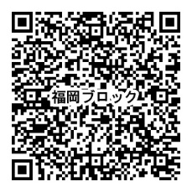
参加費：無料
申 込：右記QRコードよりお申し込みください。
申込締切日後、受講決定通知をメールいたします。
申込み締切：2026年7月31日（金）
プログラム：新人オリエンテーション
〇社会福祉士会活動について 〇基礎研修・生涯研修制度について
〇ぱあとなあ福岡の活動について 〇独立型社会福祉士について
〇災害支援委員会について 〇福岡ブロック活動について
〇グループワーク

懇親会：研修会終了後、会場周辺にて懇親会を企画しております。
※会場博多駅周辺・会費5,000円程度
詳細は受講決定の際にご連絡いたします。
みなさまのご参加お待ちしております。

【お問合せ先・申込先】
公益社団法人福岡県社会福祉士会 事務局 﨑村
〒812-0011 福岡市博多区博多駅前3-9-12 アイビーコートⅢビル5F
TEL 092-483-2944 FAX 092-483-3037
E-mail info@facsw.or.jp

